ΛΟΓΟΤΕΧΝΙΑ Α΄ΓΥΜΝΑΣΙΟΥ
Τμήματα:Α2 , Α4
Διδάσκουσα: Πολυζωγοπούλου Ελένη
20-03-20
Α) Κείμενο: Ο Βάνκας, Α.Τσέχωφ, Κείμενα Νεοελληνικής Λογοτεχνίας Α΄Γυμνασίου, βιβλίο μαθητή
Εικ.1. Εικ.2.
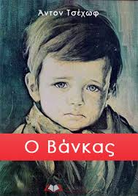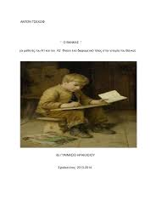
Β) Ασκήσεις/Θέματα:
1ο θέμα:
1α. Να εντοπίσετε το θέμα του διηγήματος. Να σχολιάσετε την κοινωνική του διάσταση :α) στον τόπο και στο χρόνο γραφής του διηγήματος β) στη σύγχρονη ελληνική κοινωνία γ)στην παγκόσμια κοινωνία .
1β. Να αναλύσετε τα στοιχεία της εικ.2 , στο περιεχόμενο και στη μορφή, που ‘’συνομιλούν’’(αντιστοιχούν) με το κείμενο του διηγήματος.
2^{ο} θέμα:
2α. Να αναλύσετε τον τρόπο με τον οποίο εναλλάσσονται στο διήγημα δύο χρονικά και δύο τοπικά επίπεδα, το παρελθόν στο χωριό με το παρόν στη Μόσχα.
2β.Σε όλο το κείμενο υπάρχουν πολλές ζωντανές εικόνες, για παράδειγμα η εικόνα του Βάνκα που γράφει το γράμμα, η εικόνα του χωριού τη νύχτα. Επιλέξτε δύο εικόνες σημαντικές για εσάς, περιγράψτε τες με στοιχεία του κειμένου και δώστε έναν τίτλο στην καθεμιά.
2γ.Να χαρακτηρίσετε το ύφος του κειμένου ως προς το περιεχόμενο, ως προς τη γλώσσα και το λεξιλόγιο, ως προς τους αφηγηματικούς τρόπους και τη χρήση του δραματικού Ενεστώτα.
3^{ο} θέμα:
3α. Να εντοπίσετε ένα χωρίο του κειμένου το οποίο αποτελεί καταγγελία κατά της εκμετάλλευσης της παιδικής εργασίας .Από ποια στοιχεία του κειμένου φαίνεται η στάση του συγγραφέα απέναντι σε αυτό το θέμα καθώς και ο στόχος του;
3β. Να διατυπώσετε σε κείμενο, στο οποίο θα δώσετε τη μορφή μιας φιλικής επιστολής, τις σκέψεις και τα συναισθήματα που σας δημιουργεί η ανάγνωση του κειμένου.
Απαντήστε εναλλακτικά στο 3α. ή στο 3β. θέμα. Η έκταση του κειμένου πρέπει να είναι περίπου 100 λέξεων.
Καλή επιτυχία
Πολυζωγοπούλου Ελένη, ΠΕ02

